
UNIVERSIDAD ANDRÉS BELLO
Facultad de Ingeniería
Escuela de Industrias

Informe Proyecto de Andador básico con sensores, vibrador y audio

Proyecto de Final de Trimestre ramo Introducción a la Electrónica Análoga y Digital

Autor:
Mauricio Espinoza Espinoza
Profesor Guía:
Néstor Palominos González

Santiago de Chile, 2026.


UNIVERSIDAD ANDRES BELLO
FACULTAD DE INGENIERÍA
ESCUELA DE INDUSTRIAS
INGENIERÍA EN AUTOMATIZACIÓN Y ROBÓTICA

DECLARACIÓN DE ORIGINALIDAD Y PROPIEDAD

Yo, Mauricio Espinoza Espinoza, declaro que este documento no incorpora material de otros autores sin identificar debidamente la fuente.

Santiago, Mayo de 2026.

_____________________________
Firma del alumno

“A Katherine Espinoza:
We must over the rainbown!”

Agradecimientos:

Agradezco a mis padres por enseñarme a que siempre se puede imaginar y crear, a mi hija por hacerme un mejor ser humano y a la vida que siempre me ha planteado desafíos

Índice general

Agradecimientos: 4
Índice general 5
Índice de figuras 6
Resumen 7
Abstract 8
Introducción 9
Objetivos 10
Objetivo General 10
Objetivos Específicos 10
Marco Teórico 11
Estado del arte 12
Desarrollo 13
Costos y presupuestos 21
Resultados 23
Discusiones 23
Conclusiones 24
Bibliografía 25
Anexos 27
Código Simulación Clase 25-03-2026 27
Código Wokwi-Arduino (main.cpp) 27
Código Implementación Final (modular) 30

Índice de figuras

Fig. 1 Esquema clase 25-03-2026 13
Fig. 2 Maqueta Clase 15-04-2026 14

Resumen

El presente proyecto tiene como objetivo el diseño e implementación de un prototipo de andador inteligente destinado a asistir a personas con discapacidad visual. El sistema incorpora sensores ultrasónicos para la detección de obstáculos en distintas direcciones, motores vibradores para generar retroalimentación háptica, y un sistema de alerta sonora que permite informar al usuario sobre la proximidad de obstáculos.

El desarrollo se basa en el uso de un microcontrolador ESP32, el cual procesa la información obtenida desde los sensores HC-SR04 y ejecuta una lógica de decisión basada en niveles de distancia. Dependiendo de la cercanía de los obstáculos, el sistema genera distintos tipos de alertas, clasificadas como leve, media o crítica, mejorando la percepción espacial del usuario.

El prototipo fue validado mediante simulación en la plataforma Wokwi y pruebas experimentales, demostrando la viabilidad del sistema como una solución de bajo costo y escalable. Este proyecto sienta las bases para futuras mejoras, incluyendo integración de audio avanzado y optimización del consumo energético.
Palabras Clave: asistencia a personas ciegas, sensores ultrasónicos, retroalimentación háptica, ESP32, robótica asistida.

Abstract
This project aims to design and implement a smart walker prototype to assist visually impaired individuals. The system integrates ultrasonic sensors to detect obstacles, vibration motors for haptic feedback, and an audio alert system to inform the user about obstacle proximity.

The system is based on an ESP32 microcontroller, which processes data from HC-SR04 sensors and applies a decision-making algorithm based on distance thresholds. Depending on obstacle proximity, the system generates different alert levels: low, medium, and critical.

The prototype was validated using Wokwi simulation and experimental testing, demonstrating feasibility as a low-cost and scalable assistive solution. This project establishes a foundation for future improvements, including advanced audio integration and energy optimization.

Keywords: assistive robotics, ultrasonic sensors, haptic feedback, ESP32, accessibility technology.

Introducción

La movilidad independiente es uno de los principales desafíos que enfrentan las personas con discapacidad visual. A pesar de la existencia de herramientas tradicionales como el bastón blanco, estas presentan limitaciones en la detección temprana de obstáculos, especialmente aquellos ubicados a diferentes alturas o direcciones.

En la actualidad, el avance de la electrónica y la robótica ha permitido el desarrollo de soluciones tecnológicas que buscan mejorar la autonomía de las personas ciegas, incorporando sensores, sistemas de alerta y procesamiento inteligente de información. Sin embargo, muchas de estas soluciones presentan altos costos o complejidad de implementación.

El presente proyecto propone el desarrollo de un andador básico inteligente que incorpora sensores ultrasónicos para la detección de obstáculos, motores vibradores para retroalimentación háptica y un sistema de alerta sonora. El objetivo es proporcionar información clara y oportuna al usuario sobre su entorno, mejorando su seguridad y autonomía.

Este trabajo busca demostrar que es posible desarrollar una solución funcional utilizando componentes de bajo costo y tecnologías accesibles, sentando las bases para futuras mejoras y aplicaciones en el área de la robótica asistiva.

Objetivos

Objetivo General
Diseñar e implementar un prototipo de andador inteligente capaz de detectar obstáculos mediante sensores ultrasónicos y generar alertas hápticas y sonoras para asistir a personas con discapacidad visual.

Objetivos Específicos
1. Diseñar un sistema de detección de obstáculos utilizando sensores ultrasónicos HC-SR04.
2. Implementar un sistema de retroalimentación háptica mediante motores vibradores.
3. Desarrollar un sistema de alerta sonora basado en niveles de distancia.
4. Integrar los componentes mediante un microcontrolador ESP32.
5. Validar el funcionamiento del sistema mediante simulación en Wokwi.
6. Evaluar el desempeño del prototipo en condiciones controladas.

Marco Teórico

El funcionamiento del sistema se basa en el principio de medición de distancia mediante ultrasonido. Los sensores HC-SR04 emiten una señal acústica de alta frecuencia y miden el tiempo que tarda en reflejarse en un objeto. La distancia se calcula mediante la fórmula:

d = (v * t) / 2

donde:
d = distancia
v = velocidad del sonido (aprox. 343 m/s)
t = tiempo de ida y vuelta de la señal

El sistema utiliza un microcontrolador ESP32, el cual procesa las señales digitales provenientes de los sensores y ejecuta una lógica de decisión basada en umbrales de distancia.

La retroalimentación háptica se implementa mediante motores vibradores controlados por transistores 2N2222, mientras que la señal sonora se genera mediante un módulo de audio, compuesto por un dfPlayer mini, un PAM8403 y dos parlantes de 4 ohm y 5 watt .

Este tipo de sistemas pertenece al área de la robótica asistiva, cuyo objetivo es mejorar la calidad de vida de personas con discapacidad mediante tecnología.

Estado del arte

Existen diversos dispositivos orientados a la asistencia de personas con discapacidad visual, tales como bastones electrónicos, gafas inteligentes y sistemas de navegación asistida. Estos dispositivos incorporan sensores ultrasónicos, cámaras y procesamiento de imágenes.

Sin embargo, muchos de estos sistemas presentan limitaciones como alto costo, complejidad de uso o dependencia de tecnologías avanzadas como inteligencia artificial.

El presente proyecto propone una solución simple, económica y funcional, enfocada en la detección de obstáculos mediante sensores ultrasónicos y retroalimentación directa al usuario. La propuesta de valor radica en su bajo costo, facilidad de implementación y posibilidad de escalabilidad, ítem aparte, una ayuda técnica personalizada con foco en necesidades especiales de personas ciegas y amputadas a nivel de extremidades inferiores o cualquier otro padecimiento que afecte su caminar.

Desarrollo

El desarrollo del proyecto se realizó en etapas, comenzando con las bases inducidas en clase del 25/03/2026 donde en plataforma tinkercad se abordo el desarrollo al comportamiento de un led sujeto a sensor HC-SR04. En clase del 15/04/2026 y con dificultades respecto a drivers para placa alternativa de Arduino uno, se maqueto dicha experiencia.
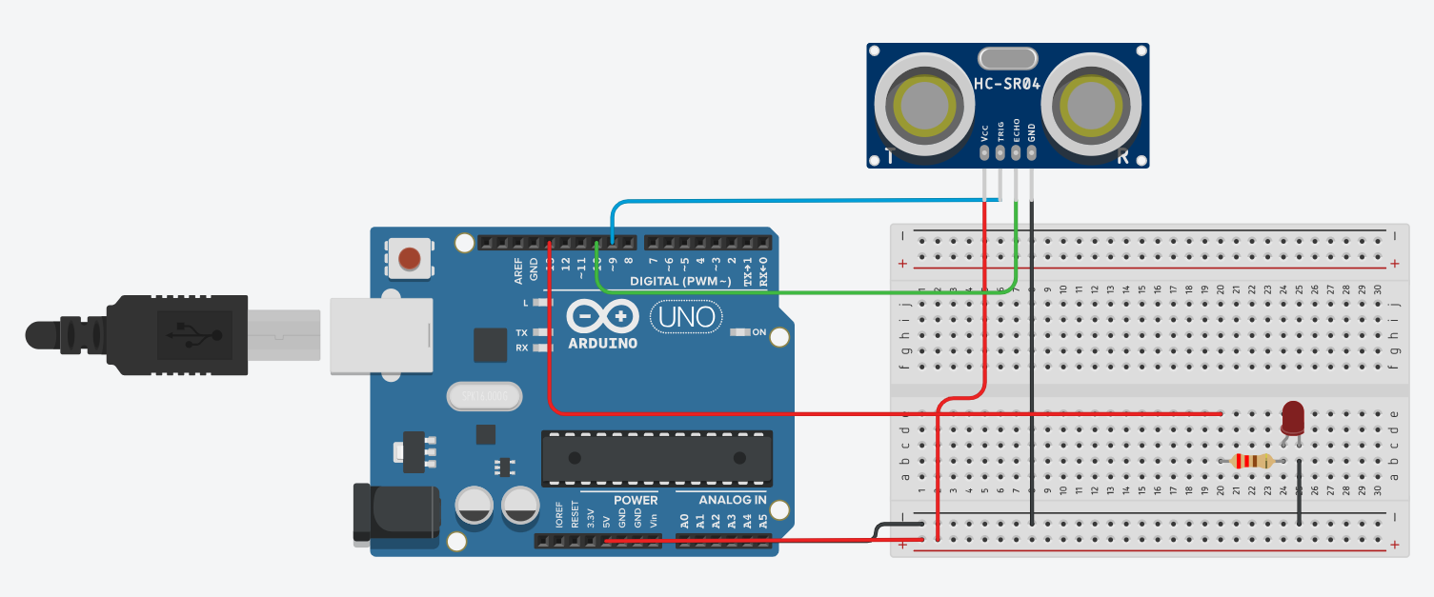
Fig. 1 Esquema clase 25-03-2026
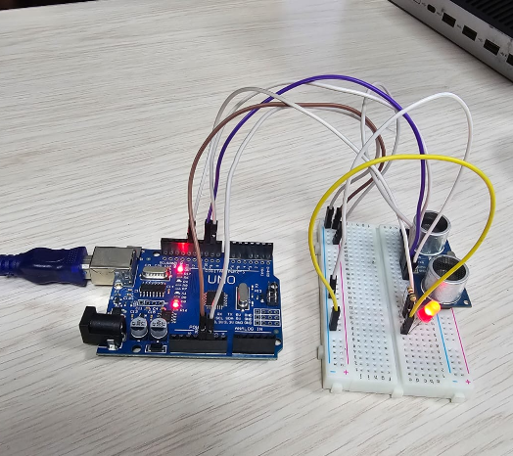
Fig. 2 Maqueta Clase 15-04-2026

Posteriormente, se realizó una segunda fase investigativa respecto de la mejor implementación escalable en el corto o mediado plazo y la respectiva plataforma a simular, y entre el software Proteus y su relatividad complejidad en la curva de aprendizaje, se decidió la simulación del sistema en la plataforma Wokwi. Se implementaron tres sensores ultrasónicos para la detección de obstáculos en las direcciones frontal, izquierda y derecha.

El sistema utiliza un microcontrolador ESP32, el cual permite escalabilidad a futuras implementaciones de bluetooth o incluso integración con SIM para posicionamiento; el cual procesa las señales de los sensores y ejecuta una lógica de decisión basada en tres niveles de distancia:
- Menor a 100 cm: alerta leve
- Menor a 50 cm: alerta media
- Menor a 15 cm: alerta crítica

Dependiendo de la ubicación del obstáculo, se activan motores vibradores ubicados en el lado correspondiente (en la simulación reemplazados con led), permitiendo al usuario identificar la dirección del peligro.

Además, se integró un sistema de alerta sonora mediante un buzzer, simulado en Wokwi, que permite diferenciar los niveles de alerta mediante distintos tonos.
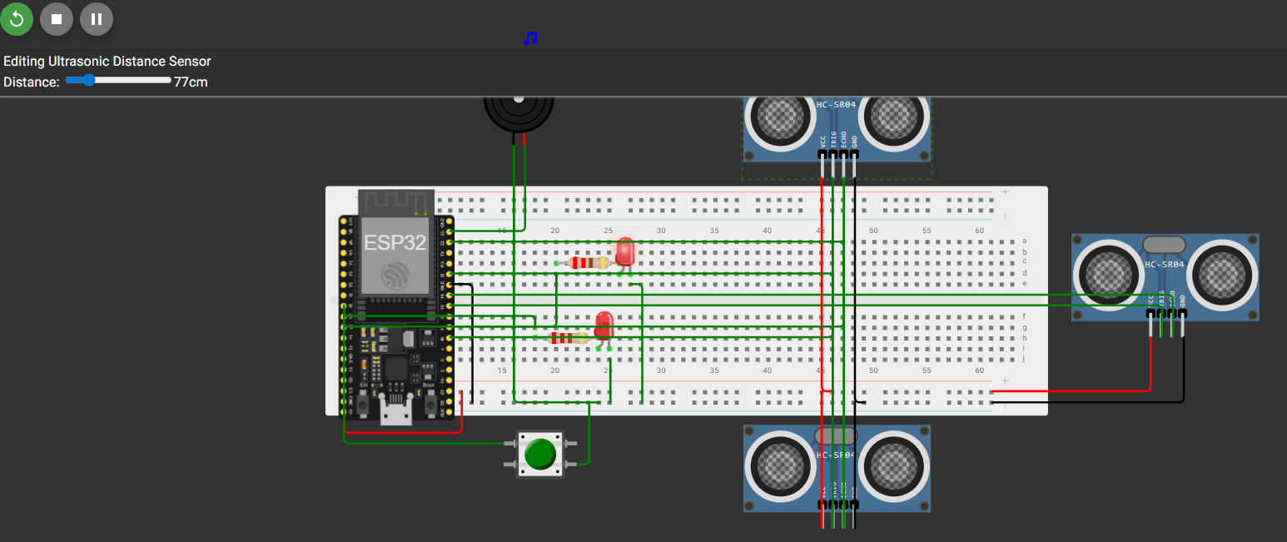
Fig. 3 Simulación en Wokwi
En la maquetación a nivel de protoboard, se tomaron las resistencias pulldown respectivas, diodos de control y reguladores de tensión, como módulos de parlantes y otros, contemplados en una entrega más detallada
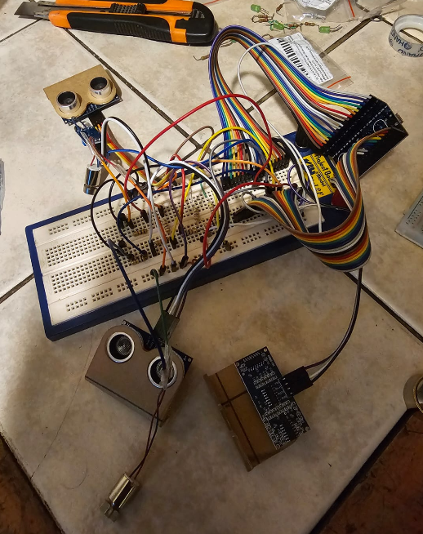
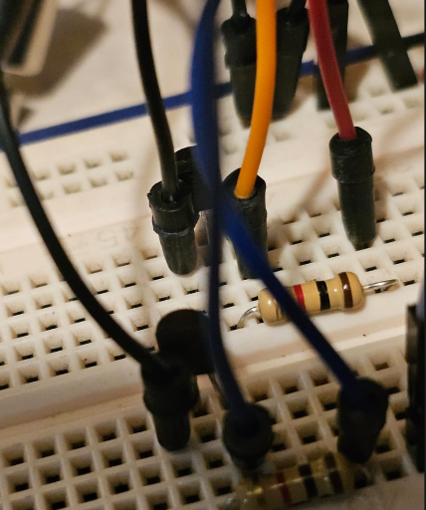
Figs. 4 Implementación en Protoboard
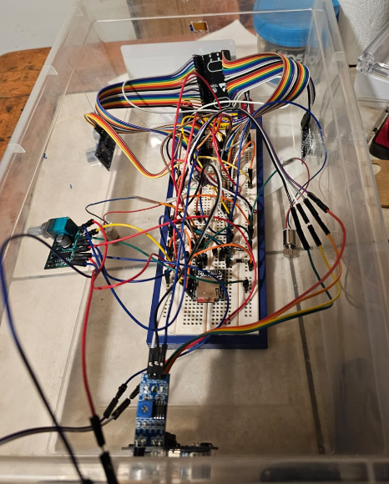
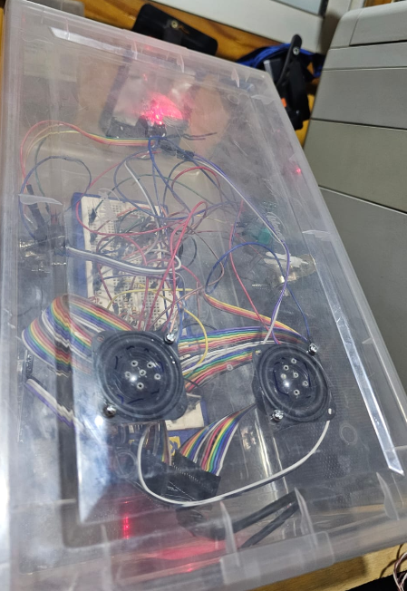
Figs. 5 Implementación en Maqueta
En la implementación real, se usaron cables mecánicos de 12mm por su resistencia y cajas para un diseño modularizado:
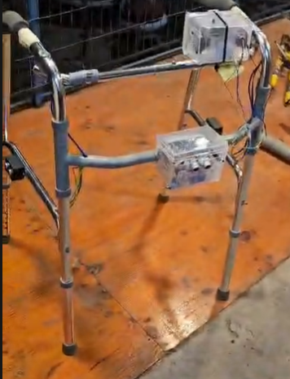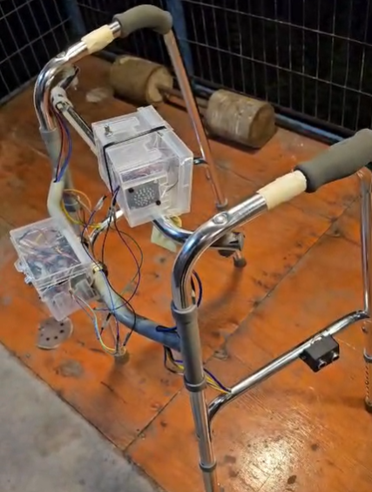
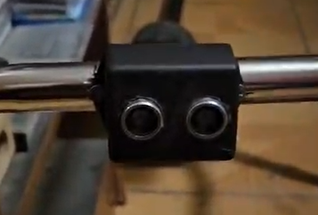
Figs. 6 Implementación en Andador
Finalmente, se puede señalar en carta Gantt la planificación para el desarrollo
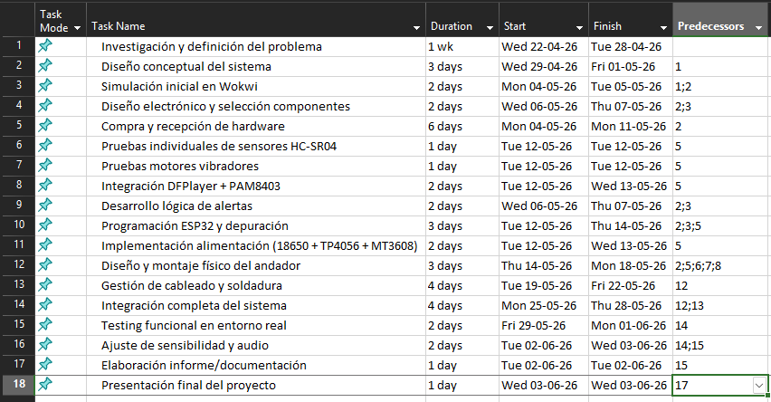
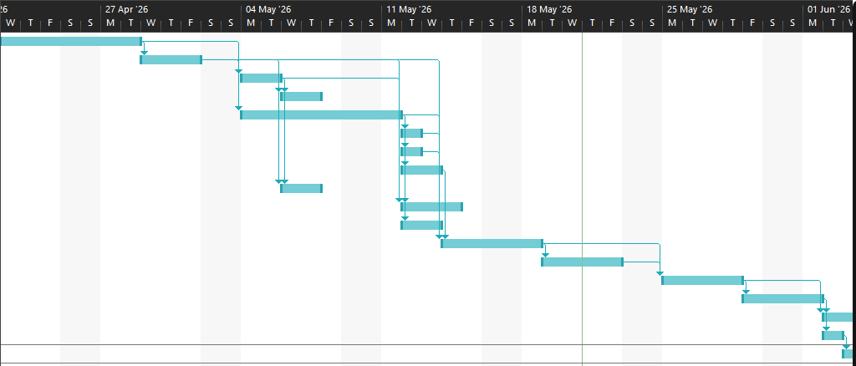
Figs. 7 Carta Gantt

Costos y presupuestos
En este apartado, se definen materiales y costos correspondientes, en lo que concierne a la entrega actual:
Item | Cantidad | Precio Unitario | Precio Total | Proveedor
Tarjeta de memoria SD 16GB | 1 | 3149 | 3149 | AliExpress
120 Cables dupont medidas variadas | 1 | 4736 | 4736 | AliExpress
Modulo PAM8403 | 1 | 887 | 887 | AliExpress
Protoboard 400 puntos | 1 | 2990 | 2990 | AliExpress
Kit 10 placa PCB | 1 | 2190 | 2190 | AliExpress
Modulo ESP32 WROOM 32U | 1 | 4290 | 4290 | AliExpress
Condensador Electrolitico 100microF | 2 | 150 | 300 | AliExpress
Condensador Electrolitico 10microF | 2 | 150 | 300 | AliExpress
Modulo dfPlayer Mini | 1 | 1911 | 1911 | AliExpress
Resistencias Ceramicas 2Kohm | 3 | 27 | 81 | AliExpress
Resistencias Ceramicas 1Kohm | 7 | 27 | 189 | AliExpress
Bateria 18650 3500mAh | 1 | 6500 | 6500 | AliExpress
Modulo TP4056 | 1 | 1542 | 1542 | AliExpress
Soporte Bateria 18650 | 1 | 1279 | 1279 | AliExpress
Mini Interruptor tipo Palanca | 1 | 271 | 271 | AliExpress
Pack 2 altavoces 40mm, 4ohm 5W | 1 | 10352 | 10352 | AliExpress
Sensor ultrasonico HC-SR04 | 3 | 896 | 2688 | AliExpress
Modulo MT3608 | 1 | 489 | 489 | AliExpress
Cajas sobrepuesta 42x28mm | 2 | 1251 | 2502 | Electronica Hobby
Condensador ceramico 0,1microFaradios | 3 | 180 | 540 | Encendido Total
8 Mts cbale 12 mm colores variados | 1 | 8000 | 8000 | Encendido Total
Cajas plasticas varias | 4 | 500 | 2000 | Feria libre
Abrazadera metalica 21mm | 10 | 210 | 2100 | Feria libre
Tarjeta expasión ESP32 38 pines | 1 | 5990 | 5990 | Mercado Libre
 |  |  | TOTAL | 65276

Fig. 8 Tabla de costos

Resultados

El sistema logró detectar obstáculos en distintas direcciones y generar respuestas diferenciadas mediante vibración y sonido. La simulación en Wokwi permitió validar la lógica de funcionamiento antes de la implementación física.

Se comprobó que el sistema responde de manera efectiva a distintos niveles de distancia, proporcionando información clara al usuario.

Discusiones

Durante el desarrollo surgieron problemas relacionados con la simulación en Wokwi, particularmente en el comportamiento del buzzer y la sincronización de sensores. Estos problemas fueron solucionados mediante ajustes en el código y control adecuado de señales.

También se presentaron dificultades en la organización del cableado, lo cual fue optimizado posteriormente para mejorar la claridad del sistema.

En la implementación del hardware en andador se presentaron problemas por la distribución en caja central, lo cual lleva a mejora de dividir esta en 2, una dedicada a la alimentación y otra dedicada a la lógica.

Conclusiones

El proyecto logró cumplir con los objetivos planteados, desarrollando un prototipo funcional de andador inteligente capaz de detectar obstáculos y generar alertas.

Se demostró que es posible implementar soluciones de asistencia utilizando componentes de bajo costo. A futuro, el sistema puede mejorarse incorporando bluetooth en vez de parlantes y conectividad de log a métricas de mejoras por software estadistico, optimización energética y sensores más avanzados.

Bibliografía
[1] Bharadwaj, R. (2024). VisionTool: A Deep Learning Embedded Device for Blind Assistance. Journal of Information Technology Education.
[2] Zhang, D., Tron, R., & Khurshid, R. (2021). Haptic Feedback Improves Human-Robot Agreement and User Satisfaction in Shared-Autonomy Teleoperation. arXiv.
[3] Kourtesis, P., et al. (2021). Electrotactile feedback applications for human-machine interaction: A systematic review. arXiv.
[4] Alakhawand, N., et al. (2022). Mapping Mid-air Haptics with a Low-cost Tactile Robot. arXiv.
[5] Zapata, A. (2025). Speed Radar using HC-SR04 and Arduino: Calibration and Data Analysis. arXiv.
[6] Smart Blind Stick Design Using HC-SR04 Sensor and ESP32. (2025). ResearchGate. :contentReference[oaicite:0]{index=0}
[7] Review on Smart Multi-Sensor Cane Technologies for Blind People. (2026). NTU Journal of Engineering. :contentReference[oaicite:1]{index=1}
[8] Smart Blind Stick using ESP32 with Voice Alert. (2025). IJIRSET. :contentReference[oaicite:2]{index=2}
[9] IoT-Based Obstacle Detection System for Visually Impaired. (2022). Journal of Advances in Information Technology. :contentReference[oaicite:3]{index=3}
[10] Vision Aid Innovations for Blinds Using IoT. (2025). IJSRST. :contentReference[oaicite:4]{index=4}
[11] IoT Based Smart Stick for Blind People. (2024). IRJMETS. :contentReference[oaicite:5]{index=5}
[12] Wearable Object Detection System for Visually Impaired. (2023). LACCEI Conference. :contentReference[oaicite:6]{index=6}
[13] Smart Cap: A Sensor-Based Low-Cost Assistant. (2024). TechRxiv. :contentReference[oaicite:7]{index=7}
[14] Arduino Official Documentation. (2023). Arduino.cc

[15] Espressif Systems. (2023). ESP32 Technical Reference Manual.
[16] HC-SR04 Ultrasonic Sensor Datasheet. (2022). Elecfreaks.
[17] International Telecommunication Union. (2020). Assistive Technology for Persons with Disabilities.
[18] World Health Organization. (2021). World Report on Vision.
[19] IEEE. (2022). Assistive Robotics: Technologies and Applications.
[20] Palominos, N. (2020). Apuntes del curso de Electrónica. Universidad Andrés Bello.

Anexos

Código Simulación Clase 25-03-2026
// C++ code
//Disele un ckto que encienda un led cuando se aproxime
//algo a detemrinada distancia
int trigPin = 9;
int echoPin = 10;
int LdR = 13;
float duration, distance;

void setup()
{
pinMode(trigPin, OUTPUT);
pinMode(LdR,OUTPUT);
pinMode(echoPin, INPUT);
Serial.begin(9600);
}

void loop()
{
digitalWrite(trigPin, LOW);
delayMicroseconds(2);
digitalWrite(trigPin, HIGH);
delayMicroseconds(10);
digitalWrite(trigPin, LOW);

duration = pulseIn(echoPin, HIGH);
distance = (duration*.0343)/2;
Serial.println("Distance: ");
Serial.println(distance);
delay(100);

if(distance>150){
digitalWrite(LdR, HIGH);
}
else{
digitalWrite(LdR, LOW);
}
}

Código Wokwi-Arduino (main.cpp)
#include <Arduino.h>

#define TRIG_F 18
#define ECHO_F 19

#define TRIG_L 16
#define ECHO_L 17

#define TRIG_R 21
#define ECHO_R 22

#define MOTOR_L 27
#define MOTOR_R 26
#define BUZZER 23

const int UMBRAL_LEVE = 100;
const int UMBRAL_MEDIA = 50;
const int UMBRAL_FUERTE = 20;

// ---------- UTILIDADES ----------
long medirDistancia(int trigPin, int echoPin) {
digitalWrite(trigPin, LOW);
delayMicroseconds(2);
digitalWrite(trigPin, HIGH);
delayMicroseconds(10);
digitalWrite(trigPin, LOW);

long duracion = pulseIn(echoPin, HIGH, 30000); // timeout 30 ms
if (duracion == 0) return -1;

long distancia = duracion * 0.034 / 2;
return distancia;
}

void apagarMotores() {
digitalWrite(MOTOR_L, LOW);
digitalWrite(MOTOR_R, LOW);
}

void buzzerOff() {
noTone(BUZZER);
digitalWrite(BUZZER, LOW);
}

void alertaLeve() {
tone(BUZZER, 1000);
delay(100);
noTone(BUZZER);
delay(350);
}

void alertaMedia() {
tone(BUZZER, 1500);
delay(120);
noTone(BUZZER);
delay(120);
}

void alertaFuerte() {
tone(BUZZER, 2200);
delay(400);
noTone(BUZZER);
delay(60);
}

void activarAlertaPorNivel(long distancia, const char* zona) {
if (distancia > 0 && distancia < UMBRAL_FUERTE) {
Serial.print("ALERTA FUERTE: ");
Serial.print(zona);
Serial.print(" a ");
Serial.print(distancia);
Serial.println(" cm");
alertaFuerte();
} else if (distancia > 0 && distancia < UMBRAL_MEDIA) {
Serial.print("ALERTA MEDIA: ");
Serial.print(zona);
Serial.print(" a ");
Serial.print(distancia);
Serial.println(" cm");
alertaMedia();
} else if (distancia > 0 && distancia < UMBRAL_LEVE) {
Serial.print("ALERTA LEVE: ");
Serial.print(zona);
Serial.print(" a ");
Serial.print(distancia);
Serial.println(" cm");
alertaLeve();
} else {
buzzerOff();
}
}

// ---------- SETUP ----------
void setup() {
pinMode(TRIG_F, OUTPUT);
pinMode(ECHO_F, INPUT);

pinMode(TRIG_L, OUTPUT);
pinMode(ECHO_L, INPUT);

pinMode(TRIG_R, OUTPUT);
pinMode(ECHO_R, INPUT);

pinMode(MOTOR_L, OUTPUT);
pinMode(MOTOR_R, OUTPUT);

pinMode(BUZZER, OUTPUT);

apagarMotores();
buzzerOff();

Serial.begin(115200);
Serial.println("Sistema iniciado");
}

// ---------- LOOP ----------
void loop() {
long dF = medirDistancia(TRIG_F, ECHO_F);
delay(40);
long dL = medirDistancia(TRIG_L, ECHO_L);
delay(40);
long dR = medirDistancia(TRIG_R, ECHO_R);
delay(40);

Serial.print("Frente: ");
Serial.print(dF);
Serial.print(" cm | Izquierda: ");
Serial.print(dL);
Serial.print(" cm | Derecha: ");
Serial.print(dR);
Serial.println(" cm");

apagarMotores();

bool obsF = (dF > 0 && dF < UMBRAL_LEVE);
bool obsL = (dL > 0 && dL < UMBRAL_LEVE);
bool obsR = (dR > 0 && dR < UMBRAL_LEVE);

// PRIORIDAD 1: FRENTE
if (obsF) {
digitalWrite(MOTOR_L, HIGH);
digitalWrite(MOTOR_R, HIGH);
activarAlertaPorNivel(dF, "Obstaculo al frente");
}
// PRIORIDAD 2: IZQUIERDA + DERECHA simultáneas
else if (obsL && obsR) {
digitalWrite(MOTOR_L, HIGH);
digitalWrite(MOTOR_R, HIGH);

long dMin = dL < dR ? dL : dR;
activarAlertaPorNivel(dMin, "Obstaculos a ambos lados");
}
// PRIORIDAD 3: IZQUIERDA
else if (obsL) {
digitalWrite(MOTOR_L, HIGH);
activarAlertaPorNivel(dL, "Obstaculo a la izquierda");
}
// PRIORIDAD 4: DERECHA
else if (obsR) {
digitalWrite(MOTOR_R, HIGH);
activarAlertaPorNivel(dR, "Obstaculo a la derecha");
}
else {
Serial.println("Sin obstaculos");
buzzerOff();
delay(200);
}
}

Código Implementación Final (modular)
Configuraciones:
- Alertas.h
#ifndef ALERTAS_H
#define ALERTAS_H

#include "sensores.h"

enum TipoAlerta {
SIN_ALERTA = 0,
FRENTE_LEVE = 1,
FRENTE_MEDIA = 2,
FRENTE_FUERTE = 3,
IZQUIERDA_LEVE = 4,
IZQUIERDA_MEDIA = 5,
IZQUIERDA_FUERTE = 6,
DERECHA_LEVE = 7,
DERECHA_MEDIA = 8,
DERECHA_FUERTE = 9,
EMERGENCIA = 10
};

TipoAlerta determinarAlerta(const LecturasSensores& lecturas);

#endif
- Audio.h
#ifndef AUDIO_H
#define AUDIO_H

void iniciarAudio();
void reproducirAudio(int track);
//void testAudio();

#endif
- Config.h
#ifndef CONFIG_H
#define CONFIG_H

//audio
#define DF_RX 16 // ESP32 recibe desde TX del DFPlayer
#define DF_TX 17 // ESP32 transmite hacia RX del DFPlayer

// Motores
#define MOTOR_L 26
#define MOTOR_R 27

// Sensor frontal
#define TRIG_F 18
#define ECHO_F 19

// Sensor izquierdo
#define TRIG_L 4
#define ECHO_L 5

// Sensor derecho
#define TRIG_R 21
#define ECHO_R 22

// Sensor infrarrojo frontal
#define FC51 25

// Umbrales
const int UMBRAL_LEVE = 100;
const int UMBRAL_MEDIA = 50;
const int UMBRAL_FUERTE = 15;

#endif

- motores.h
#ifndef MOTORES_H
#define MOTORES_H

void iniciarMotores();
void apagarMotores();

void motorIzquierdo(int potencia);
void motorDerecho(int potencia);
void ambosMotores(int potencia);

#endif

- sensores.h
#ifndef SENSORES_H
#define SENSORES_H

struct LecturasSensores {
long frente;
long izquierda;
long derecha;
bool fc51Detecta;
};

void iniciarSensores();

long medirDistancia(int trigPin, int echoPin);

LecturasSensores leerSensores();

void imprimirLecturas(const LecturasSensores& lecturas);

#endif

Controller:
- Alertas.cpp
#include <Arduino.h>
#include "config.h"
#include "alertas.h"

bool obstaculo(long distancia) {
return distancia > 0 && distancia < UMBRAL_LEVE;
}

TipoAlerta alertaPorFrente(long distancia) {
if (distancia < UMBRAL_FUERTE) return FRENTE_FUERTE;
if (distancia < UMBRAL_MEDIA) return FRENTE_MEDIA;
return FRENTE_LEVE;
}

TipoAlerta alertaPorIzquierda(long distancia) {
if (distancia < UMBRAL_FUERTE) return IZQUIERDA_FUERTE;
if (distancia < UMBRAL_MEDIA) return IZQUIERDA_MEDIA;
return IZQUIERDA_LEVE;
}

TipoAlerta alertaPorDerecha(long distancia) {
if (distancia < UMBRAL_FUERTE) return DERECHA_FUERTE;
if (distancia < UMBRAL_MEDIA) return DERECHA_MEDIA;
return DERECHA_LEVE;
}

TipoAlerta determinarAlerta(const LecturasSensores& lecturas) {
if (lecturas.fc51Detecta) {
return EMERGENCIA;
}

bool obsF = obstaculo(lecturas.frente);
bool obsL = obstaculo(lecturas.izquierda);
bool obsR = obstaculo(lecturas.derecha);

if (obsF) {
return alertaPorFrente(lecturas.frente);
}

if (obsL && obsR) {
long dMin = min(lecturas.izquierda, lecturas.derecha);

if (dMin < UMBRAL_FUERTE) return EMERGENCIA;
if (dMin < UMBRAL_MEDIA) return IZQUIERDA_MEDIA;
return IZQUIERDA_LEVE;
}

if (obsL) {
return alertaPorIzquierda(lecturas.izquierda);
}

if (obsR) {
return alertaPorDerecha(lecturas.derecha);
}

return SIN_ALERTA;
}

- audio.cpp
#include <Arduino.h>
#include "DFRobotDFPlayerMini.h"

#include "config.h"
#include "audio.h"

HardwareSerial dfSerial(2);
DFRobotDFPlayerMini dfplayer;

bool audioDisponible = false;

void iniciarAudio() {
Serial.println("Iniciando DFPlayer...");

dfSerial.begin(9600, SERIAL_8N1, DF_RX, DF_TX);
delay(2000);

if (!dfplayer.begin(dfSerial, false)) {
Serial.println("ERROR: No se detecta DFPlayer");
audioDisponible = false;
return;
}

audioDisponible = true;

Serial.println("DFPlayer OK");

delay(1500);
dfplayer.volume(30);
delay(500);
}

void reproducirAudio(int track) {
if (!audioDisponible) {
Serial.println("Audio no disponible");
return;
}

Serial.print("Play MP3 folder track: ");
Serial.println(track);

dfplayer.playMp3Folder(track);
}"

- main.cpp
#include <Arduino.h>

#include "sensores.h"
#include "alertas.h"
#include "audio.h"
#include "motores.h"

// ===============================
// CONFIGURACIÓN GENERAL
// ===============================

const unsigned long BLOQUEO_AUDIO_MS = 5000;

const unsigned long DURACION_VIBRACION_MS = 3000;
const unsigned long BLOQUEO_VIBRACION_MS = 5000;

// Potencia baja para pruebas
const int POTENCIA_MOTOR_TEST = 70;

// ===============================
// CONTROL AUDIO
// ===============================

TipoAlerta audioActual = SIN_ALERTA;
unsigned long inicioAudioActual = 0;

bool audioEnVentanaActiva() {
return audioActual != SIN_ALERTA &&
millis() - inicioAudioActual < BLOQUEO_AUDIO_MS;
}

bool puedeReproducirAudio(TipoAlerta nuevaAlerta) {
if (nuevaAlerta == SIN_ALERTA) {
return false;
}

if (nuevaAlerta == EMERGENCIA && audioActual != EMERGENCIA) {
return true;
}

if (audioEnVentanaActiva()) {
return false;
}

return true;
}

void reproducirAudioControlado(TipoAlerta alerta) {
if (!puedeReproducirAudio(alerta)) {
return;
}

audioActual = alerta;
inicioAudioActual = millis();

Serial.print("Audio controlado -> alerta: ");
Serial.println(alerta);

reproducirAudio(alerta);
}

void resetAudioSiNoHayAlerta(TipoAlerta alerta) {
if (alerta == SIN_ALERTA) {
audioActual = SIN_ALERTA;
inicioAudioActual = 0;
}
}

// ===============================
// CONTROL MOTORES
// ===============================

TipoAlerta alertaMotorActual = SIN_ALERTA;
unsigned long inicioVibracion = 0;
unsigned long ultimaVibracion = 0;
bool vibrando = false;

bool esAlertaFuerte(TipoAlerta alerta) {
return alerta == FRENTE_FUERTE ||
alerta == IZQUIERDA_FUERTE ||
alerta == DERECHA_FUERTE ||
alerta == EMERGENCIA;
}

void activarMotoresPorAlerta(TipoAlerta alerta) {
apagarMotores();

switch (alerta) {
case FRENTE_FUERTE:
case EMERGENCIA:
ambosMotores(POTENCIA_MOTOR_TEST);
break;

case IZQUIERDA_FUERTE:
motorIzquierdo(POTENCIA_MOTOR_TEST);
break;

case DERECHA_FUERTE:
motorDerecho(POTENCIA_MOTOR_TEST);
break;

default:
apagarMotores();
break;
}
}

void ejecutarMotores(TipoAlerta alerta) {
unsigned long ahora = millis();

if (!esAlertaFuerte(alerta)) {
apagarMotores();
alertaMotorActual = SIN_ALERTA;
vibrando = false;
return;
}

bool puedeIniciarVibracion =
!vibrando &&
(
alerta != alertaMotorActual ||
ahora - ultimaVibracion >= BLOQUEO_VIBRACION_MS ||
alerta == EMERGENCIA
);

if (puedeIniciarVibracion) {
alertaMotorActual = alerta;
inicioVibracion = ahora;
ultimaVibracion = ahora;
vibrando = true;

Serial.print("Vibracion controlada -> alerta: ");
Serial.println(alerta);
}

if (vibrando) {
if (ahora - inicioVibracion <= DURACION_VIBRACION_MS) {
activarMotoresPorAlerta(alertaMotorActual);
} else {
apagarMotores();
vibrando = false;
}
} else {
apagarMotores();
}
}

// ===============================
// SETUP
// ===============================

void setup() {
Serial.begin(115200);
delay(1500);

Serial.println("==============================");
Serial.println("ANDADOR ASISTIDO");
Serial.println("AUDIO CONTROLADO");
Serial.println("MOTORES SOLO ALERTA FUERTE");
Serial.println("==============================");

iniciarSensores();
iniciarMotores();
iniciarAudio();

apagarMotores();

delay(2000);

Serial.println("Sistema iniciado");
}

// ===============================
// LOOP
// ===============================

void loop() {
LecturasSensores lecturas = leerSensores();

imprimirLecturas(lecturas);

TipoAlerta alerta = determinarAlerta(lecturas);

Serial.print("Alerta dominante: ");
Serial.println(alerta);

reproducirAudioControlado(alerta);

ejecutarMotores(alerta);

resetAudioSiNoHayAlerta(alerta);

delay(500);
}

- motores.cpp
#include <Arduino.h>

#include "config.h"
#include "motores.h"

const int PWM_FREQ = 5000;
const int PWM_RESOLUTION = 8;

const int CANAL_MOTOR_L = 0;
const int CANAL_MOTOR_R = 1;

void iniciarMotores() {
ledcSetup(CANAL_MOTOR_L, PWM_FREQ, PWM_RESOLUTION);
ledcSetup(CANAL_MOTOR_R, PWM_FREQ, PWM_RESOLUTION);

ledcAttachPin(MOTOR_L, CANAL_MOTOR_L);
ledcAttachPin(MOTOR_R, CANAL_MOTOR_R);

apagarMotores();
}

void apagarMotores() {
ledcWrite(CANAL_MOTOR_L, 0);
ledcWrite(CANAL_MOTOR_R, 0);
}

void motorIzquierdo(int potencia) {
ledcWrite(CANAL_MOTOR_L, potencia);
}

void motorDerecho(int potencia) {
ledcWrite(CANAL_MOTOR_R, potencia);
}

void ambosMotores(int potencia) {
ledcWrite(CANAL_MOTOR_L, potencia);
ledcWrite(CANAL_MOTOR_R, potencia);
}

- sensores.cpp
#include <Arduino.h>

#include "config.h"
#include "sensores.h"

void iniciarSensores() {
pinMode(TRIG_F, OUTPUT);
pinMode(ECHO_F, INPUT);

pinMode(TRIG_L, OUTPUT);
pinMode(ECHO_L, INPUT);

pinMode(TRIG_R, OUTPUT);
pinMode(ECHO_R, INPUT);

pinMode(FC51, INPUT);
}

long medirDistancia(int trigPin, int echoPin) {
digitalWrite(trigPin, LOW);
delayMicroseconds(2);

digitalWrite(trigPin, HIGH);
delayMicroseconds(10);

digitalWrite(trigPin, LOW);

long duracion = pulseIn(echoPin, HIGH, 30000);

if (duracion == 0) {
return -1;
}

return duracion * 0.034 / 2;
}

LecturasSensores leerSensores() {
LecturasSensores lecturas;

lecturas.fc51Detecta = digitalRead(FC51) == LOW;

lecturas.frente = medirDistancia(TRIG_F, ECHO_F);
delay(40);

lecturas.izquierda = medirDistancia(TRIG_L, ECHO_L);
delay(40);

lecturas.derecha = medirDistancia(TRIG_R, ECHO_R);
delay(40);

return lecturas;
}

void imprimirLecturas(const LecturasSensores& lecturas) {
Serial.print("Frente: ");
Serial.print(lecturas.frente);

Serial.print(" cm | Izquierda: ");
Serial.print(lecturas.izquierda);

Serial.print(" cm | Derecha: ");
Serial.print(lecturas.derecha);

Serial.print(" cm | FC51: ");
Serial.println(lecturas.fc51Detecta ? "DETECTA" : "LIBRE");
}

